ЛАБОРАТОРНА РОБОТА № 13

Діаграма класів
Мета: навчитися моделювати класи, створювати діаграму класів

Хід роботи:

Завдання: Підготувати діаграму класів, що описує групу класів відповідно до варіанта. Додати в класи атрибути і операції, відповідно до контексту варіанта завдання. При виконанні завдання можна додавати власні класи.

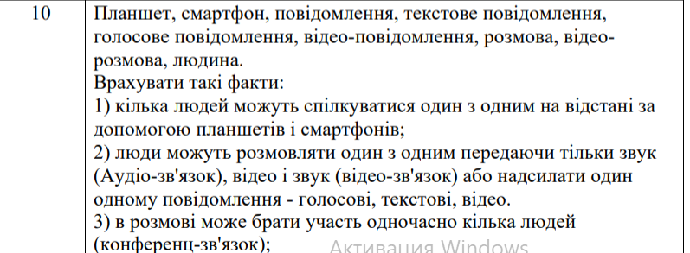
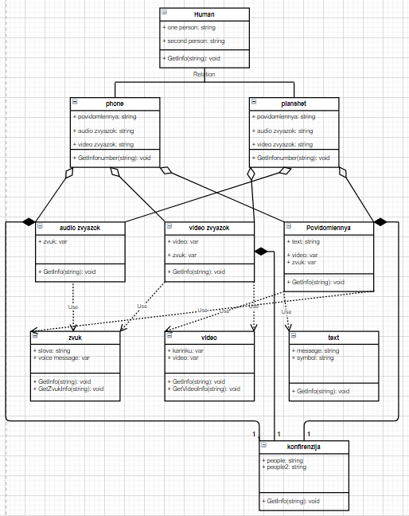
Рис. 1. Результат виконання програми
Висновки: в ході виконання лабораторної роботи було навчено моделювати класи, створювати діаграму класів.

